关于邀请参加
“中国——巴基斯坦”科技投资大会的函

各有关企业：
为加强中国与巴基斯坦在技术、学术、研究和技能发展领域的合作，进一步巩固中巴关系，巴基斯坦驻华大使馆与技术特区管理局将于5月25日（本周三）14:00共同举行“中国——巴基斯坦”科技投资大会线上交流活动。中国的高等教育机构与工业和商业关系紧密，在这些领域的知识传授方面发挥着关键作用。该平台也可以提供在特定学科领域扩展国际研究的机会。诚挚邀请我省有意对巴开展贸易投资的企业积极参会。
附件：1.会议议程和参会方式
2.参会回执

四川省贸促会
2022年5月23日

（联系人：刘瑶，联系电话：028-68909168、18683689886）

附件1
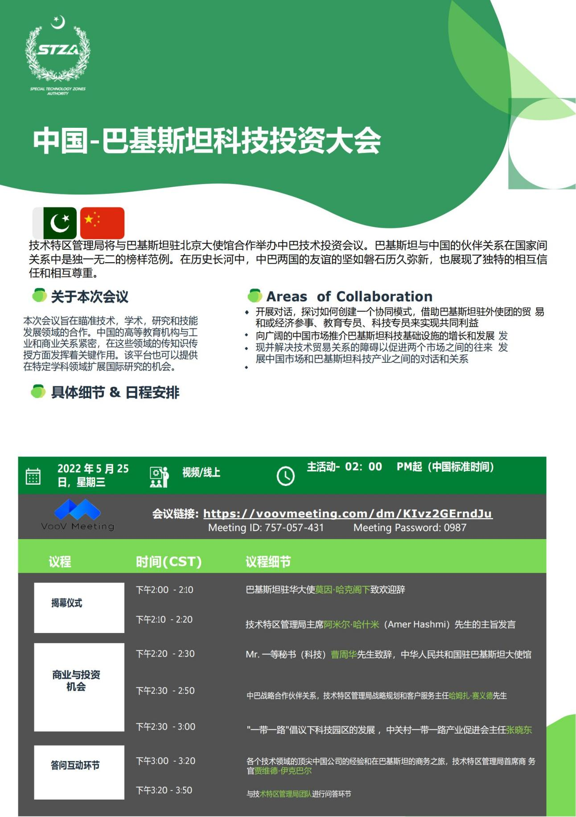
附件2
参会回执
单位（盖章）：
姓名 | 部门 | 职务 | 联系电话

